**HƯỚNG DẪN QUẢN LÝ PHÂN QUYỀN**

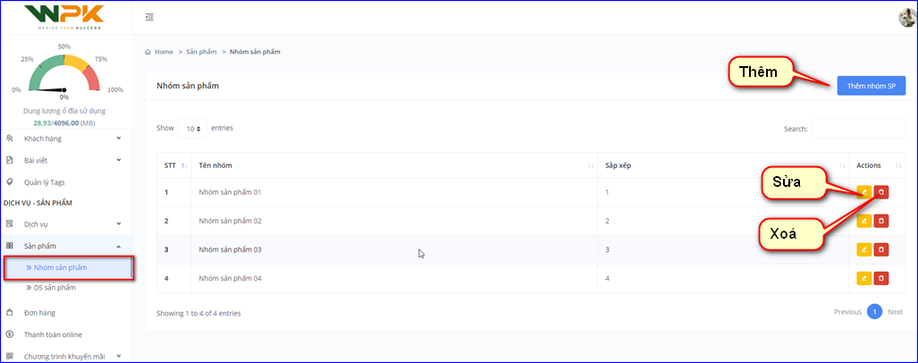

**Mô tả** : Đây là nơi quản lý phân nhóm các sản phẩm mà bạn sẽ kinh doanh

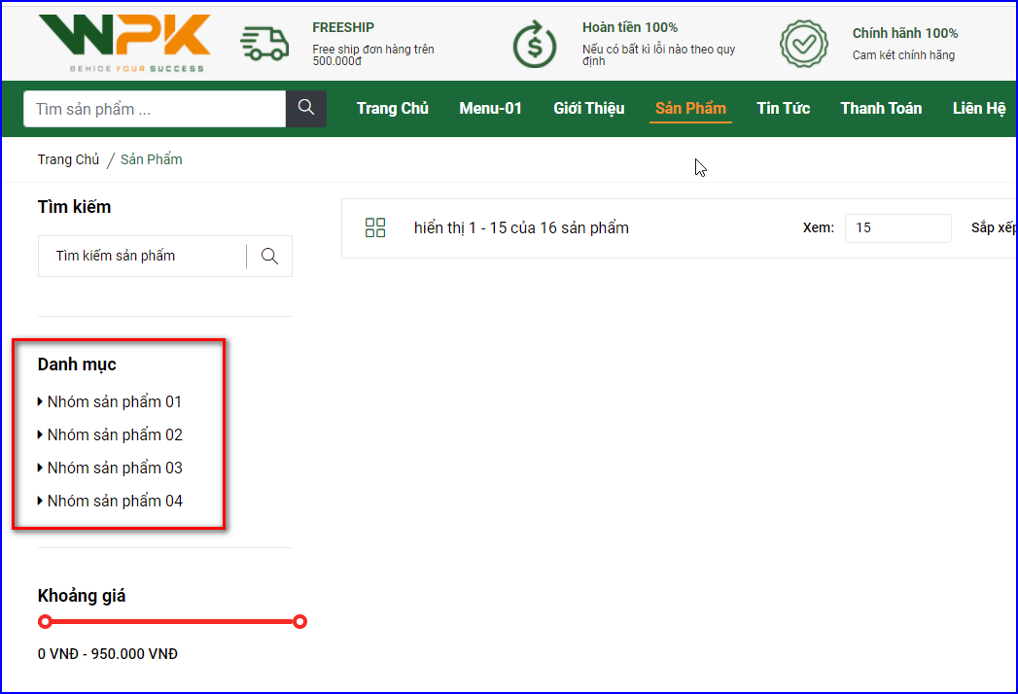

**Thêm mới :**

